**Дата:** 06.09.22

**Клас:** 4 – Б

**Предмет:** *Українська мова*

**Вчитель:** Лисенко О. Б.

**Тема: *Правильно пишу слова з ненаголошеними звуками [е], [и] в корені***

**Мета**: вчити правильно писати слова з ненаголошеними звуками [е], [и] в коренях слів; удосконалювати навички звуко-буквеного аналізу; розвивати критичне мислення, увагу, спостережливість, пам'ять, усне і писемне мовлення; удосконалювати навички письма; формувати компетентність спілкуватися рідною мовою, соціальну, громадянську компетентності; виховувати повагу до рідної мови, до традицій своєї країни.

**Хід уроку**

***Користуйтеся презентацією під час опрацювання даної теми уроку***

***В презентації за слайдом ви можете перевірити правильність виконання завдань.***

**1. Організаційний момент.**

***Приготуйте, будь ласка, все, що потрібно для уроку: підручник, зошит, ручку, олівці, лінійку, чернетку.***

***Старанно працюйте. Не забувайте робити хвилинки відпочинку та релаксації під час уроку.***

**2. Актуалізація опорних знань.**

**1) Психологічна настанова на урок. *Вправа «До успіху».***

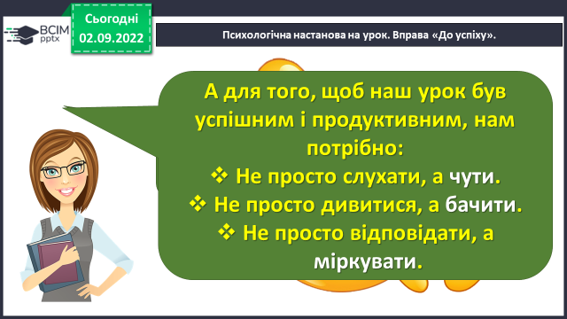

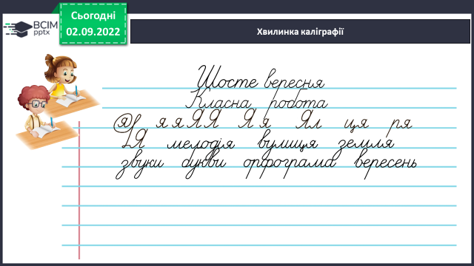

**2) Хвилинка каліграфії.**

**3) Вправа «Словникові слова». *Запиши слово. Виконай звуко-буквений аналіз. Склади й запиши з цим словом речення.***

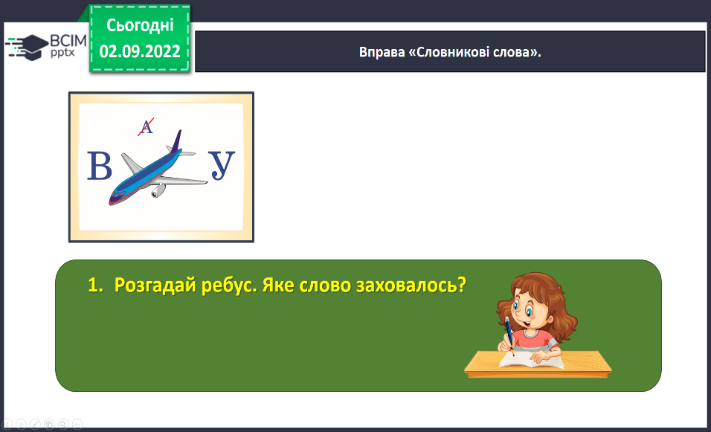



**4) Гімнастика для очей:**

[**https://www.youtube.com/watch?v=ZkRrvrrNhw8**](https://www.youtube.com/watch?v=ZkRrvrrNhw8)

**3. Повідомлення теми уроку.**

**- Сьогодні на уроці ми повторимо як *правильно писати слова з ненаголошеними звуками [е], [и] в корені.***

**4. Сприймання й усвідомлення матеріалу.**

**1) Вправа 1 ст. 6.**

***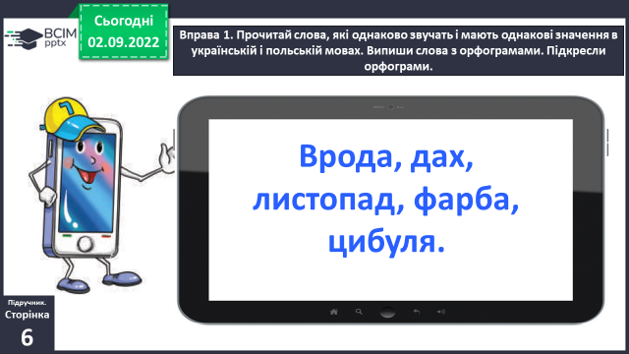* *Прочитай слова, які однаково звучать і мають однакові значення в українській і польській мовах. Випиши слова з орфограмами. Підкресли орфограми.***

**2) Вправа 2.**

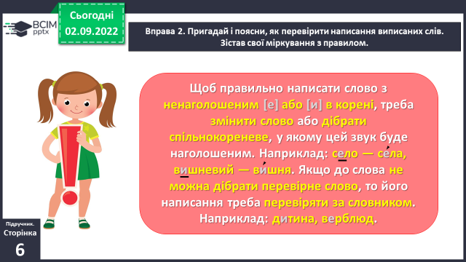***Пригадай і поясни, як перевірити написання виписаних слів. Зістав свої міркування з правилом ст. 6.***

**3) Вправа 3.**

***Допоможи Читалочці записати подані слова у дві колонки, вставивши пропущені букви. До слів другої колонки добери і запиши перевірні слова.***

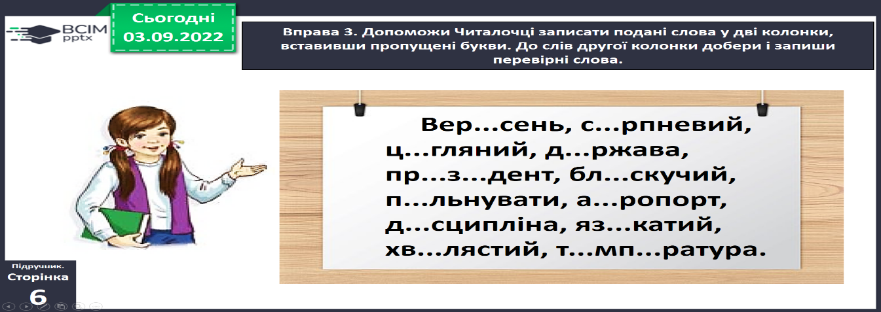

**4) Фізкультхвилинка:**

[**https://www.youtube.com/watch?v=3LAjklSXpbI**](https://www.youtube.com/watch?v=3LAjklSXpbI)

**5) Вправа 5. УСНО**

***Спілкуючись з новими друзями, Ґаджик вивчив кілька польських висловів. Прочитай, як вони звучать. Чи здогадуєшся, що вони означають? Перевір себе за словником.***

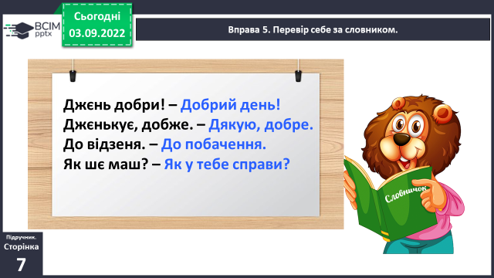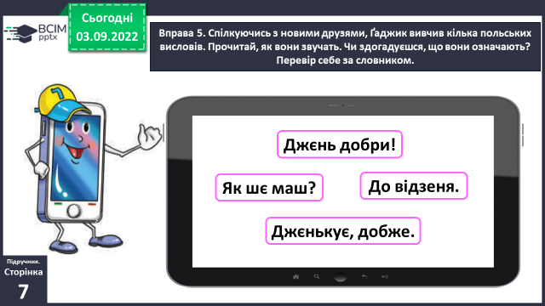

**6) Вправа 6.**

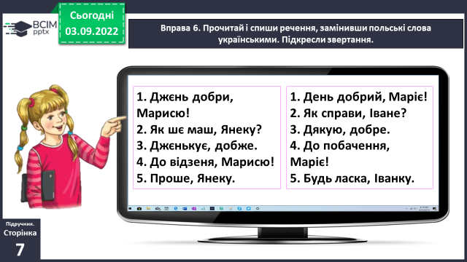***Прочитай і спиши речення, замінивши польські слова українськими. Підкресли звертання.***

**7)Вправа 7.**

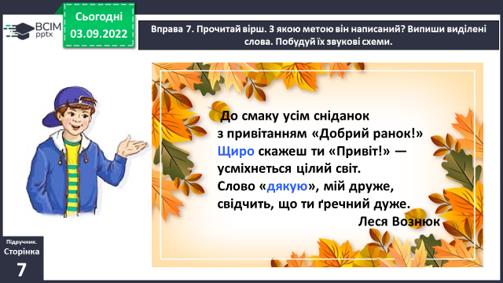***Прочитай вірш. З якою метою він написаний? Випиши виділені слова. Побудуй їх звукові схеми.***

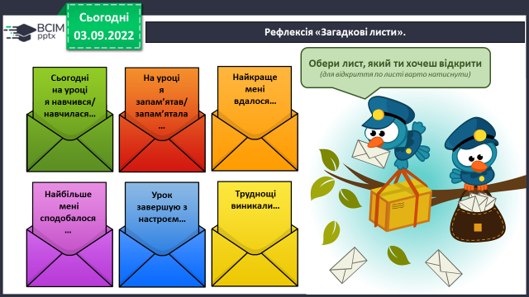

**5. Підсумок.**

**1) Вправа «Загадкові листи».**

**2) Домашнє завдання.**

**Підручник ст. 6 вивчити правило, ст.7, вправа 9.**

***Спиши текст, який зацікавив Родзинку. Встав пропущені букви. Число запиши словом.***

***Роботи надсилайте на Human.***

***Бажаю успіху!!!***